Pengembangan Media Pembelajaran Interaktif Berbasis *Powerpoint* dalam Muatan IPA Materi Perubahan Wujud Benda Kelas III

Universitas Kanjuruhan Malang

**Insyiatul Iftitah, Sudi Dul Aji, Arnelia Dwi Yasa**

Universitas PGRI Kanjuruhan Malang, Indonesia

iftitahinsyiatul@gmail.com

***Abstract*** *: Online learning during the COVID-19 pandemic has become less than optimal due to limited space and learning media. This situation has an impact on student learning outcomes that decline. In this case, teachers need IT-based learning media that can support online learning. This study aims to determine the feasibility, practicality and effectiveness. This research is a development research that uses the ADDIE model and the research subject is class 3. This research is carried out through the assessment of validators from media, material, language, teacher, and student experts with the results of research on feasibility aspects by media experts 80.14%, material experts 80, 20%, and linguists 96.87% with the criteria of "feasible". The practical aspect of the teacher response questionnaire is 93.98% and the student response questionnaire is 95.57% with the criteria of "very good". The aspect of effectiveness with the average score obtained by the participants is 0.66 "medium" criteria. Based on these results, interactive powerpoint-based learning media in the science content material changes in the shape of objects can be used in learning because it has met the criteria of being feasible, practical and effective.*

*Key Words:* Media, *Powerpoint, IPA*

***Abstrak :*** Pembelajaran daring pada masa pandemi covid-19 menjadi kurang maksimal dikarenakan keterbatasan ruang dan media pembelajaran. Keadaan tersebut berdampak terhadap hasil belajar siswa yang menurun. Dalam hal ini guru membutuhkan media pembelajaran berbasis IT yang dapat mendukung pembelajaran daring. Penelitian ini bertujuan untuk mengetahui kelayakan, kepraktisan dan keefektifan. Penelitian ini merupakan penelitian pengembangan yang menggunakan model ADDIEdan subjek penelitiannya adalah kelas 3. Penelitian ini melalui penilaian dari validator ahli media, materi, bahasa, guru, dan siswa dengan hasil penelitian aspek kelayakan oleh ahli media 80,14%, ahli materi 80,20%, dan ahli bahasa 96,87% dengan kriteria “layak”. Aspek kepraktisan angket respon guru 93,98% dan angket respon siswa 95,57% dengan kriteria “sangat baik”. Aspek keefektifan dengan rata-rata nilai yang diperoleh peserta sebesar 0,66 kriteria “sedang”. Berdasarkan hasil tersebut, media pembelajaran interaktif berbasis *powerpoint* dalam muatan IPA materi perubahan wujud benda dapat digunakan dalam pembelajaran karena telah memenuhi kriteria layak, praktis dan efektif.

Kata kunci: Media, *Powerpoint*, IPA

Pendahuluan

Pada dasarnya setiap orang mempunyai hak untuk memperoleh pendidikan, seperti halnya yang tercantum di dalam Undang-Undang Dasar 1945 Pasal 31 ayat (1), yaitu “Setiap warga negara berhak mendapatkan pendidikan”. Di dalam Undang-undang No 20 Tahun 2003 tentang Sistem Pendidikan Nasional Pasal 1 Ayat 1 menjelaskan bahwa pendidikan merupakan usaha sadar dan terencana yang dilakukan untuk mewujudkan suasana belajar dan proses pembelajaran dengan tujuan agar mengaktifkan siswa dalam mengembangkan potensi dirinya untuk memiliki kekuatan spiritual, pengendalian diri, kepribadian, kecerdasan, akhlak mulia, serta keterampilan yang diperlukan dirinya, masyarakat, bangsa dan negara. Berdasarkan pengertian tersebut maka Indonesia harus memiliki sumber daya manusia yang berkualitas. Sistem pendidikan nasional selalu mengalami perubahan, yang mana harus disesuaikan dengan zaman dan kebutuhan. Setiap instansi pendidikan sudah banyak alat elektronik yang disediakan, seperti lcd proyektor, komputer, dan lain sebagainya. Zaman yang sudah maju juga harus didukung oleh sarana dan prasarana yang memadai, selain sarana dan prasarana guru juga harus kreatif dalam mengembangkan media pendidikan agar peserta didik lebih semangat dan memahami materi.

Berdasarkan hasil pengamatan siswa masih kurang antusias ketika mengikuti pembelajaran. Mereka cenderung mempelajari teori daripada praktik. Permasalahan tersebut terjadi dikarenakan pembelajaran yang monoton dan tidak ada media yang mendukung atau menarik ketika pembelajaran berlangsung. Rendahnya prestasi belajar dipengaruhi oleh beberapa faktor yaitu siswa yang pasif, metode yang digunakan guru tidak bervariatif dan guru kurang memaksimalkan IPTEK (Yasa & Kartika, 2016). Dilihat dari situasi zaman yang serba elektronik, guru diharapkan dapat menguasai media digital (Yasa, 2020). Mengingat pentingnya penggunaan media dalam proses pembelajaran, maka dari itu peneliti mencoba mengembangan media interaktif berbasis *powerpoint*. Penelitian ini dilakukan dengan sangat beralasan, sebab menurut peneliti media berbasis *powerpoint* ini sangat praktis dan efisien ketika digunakan dalam proses belajar mengajar, karena bisa diakses melalui *smartphone* siswa. Sementara itu, permasalahan yang lainnya adalah jarangnya penggunaan media selama pembelajaran.

Penelitian ini didukung oleh penelitian yang dilakukan oleh (Rahmawati et al., 2020:65), hasil dari penelitian tersebut menunjukkan bahwa media pembelajaran berbasis *powerpoint* dalam pembelajaran daring tergolong efektif dengan rata-rata hasil belajar sebesar 80,81.Penelitian ini diperkuat oleh penelitian yang dilakukan oleh (Dewi & Aini, 2020:170), hasil dari penelitian ini menunjukkan bahwa tingkat kevalidan media pembelajaran *power point* interaktif berbasis inkuiri terbimbing sangat tinggi dengan nilai rata-rata 0,81.Penelitian lain yang medukung adalah penelitian yang dilakukan oleh (Andriani & Wahyudi, 2016:153). Adapun hasil belajar siswa sebelum menggunakan media pembelajaran *powerpoint* interaktif yaitu 70,27 sedangkan hasil sesudah menggunakan media pembelajaran *powerpoint* interaktif yaitu 80,34.

Berdasarkan kajian penelitian terdahulu media *powerpoint* interaktif yang dikembangkan memiliki fungsi dan operasi yang sama dengan *powerpoint* pada umumnya, kebaruan penelitian ini adalah media *powerpoint* interaktif dalam muatan IPA materi perubahan wujud benda yang dikembangkan berbasis inkuiri dan dikemas dalam bentuk aplikasi *offline* yang terdapat cakupan materi, contoh, video serta kuis yang dapat menarik perhatian siswa karena siswa dan guru dapat langsung melihat nilai akhir dari kuis. Materi serta contoh yang terdapat dalam media sesuai dengan kehidupan sehari-hari siswa sehingga pembelajaran tidak abstrak. Media *powerpoint* interaktif merupakan media berbasis IT yang mirip dengan aplikasi *online* tetapi tanpa menggunakan internet (*offline*) sehingga lebih praktis digunakan siswa sekolah dasar. Media pembelajaran ini difokuskan pada materi perubahan wujud benda muatan IPA kelas 3 sekolah dasar.

Metode

Jenis dari penelitian ini adalahpenelitian pengembangan atau R&D (*Reseacrh and Development*). Sugiyono (2016:30) menyatakan penelitian dan pengembangan merupakan cara yang digunakan untuk meneliti sesuatu kemudian menghasilkan sebuah produk yang nantinya akan diuji kevalidannya. R&D merupakan metode penelitian yang mempunyai tujuan untuk mengembangan suatu produk dan menguji keefektifan dari produk itu sendiri (Putra, 2015:67). Produk yang dikembangkan adalah media pembelajaran interaktif berbasis *powerpoint* pada muatan IPA materi perubahan wujud benda kelas III. Model penelitian yang digunakan dalam penelitian ini adalah penelitian dan pengembangan ADDIE (*Analysis, Design, Development, Implementation, Evaluation*) yang di kembangkan oleh Robert Maribe Branchyang dan di dalamnya menjelaskan tahapan secara tertata agar dapat mencapai tujuan yang diinginkan. Tujuan utama model pengembangan ini untuk mengembangan sebuah produk yang efektif dan efisien. Adapun tahapan yang dilalui adalah : (1) *analysis;* peneliti menganalisis kurikulum yang digunakan, karakter peserta didik, media dan pemanfaatannya. (2) *design;* setelah menganalisis komponen tersebut penelitimenyusun bahan-bahan yang dibutuhkan dalam pembelajaran. (3) *development;* pada tahap ini peneliti mulai mengembangkan media dan melakukan validasi ke para ahli media, materi serta bahasa. (4) *implementation;* setelah melakukan perbaikan dari validator ahli, peneliti mulai melakukan percobaan kepada guru kelas III dan siswa kelas III. (5) *evaluation;* pada tahap ini peneliti melakukan evaluasi produk dari sebelum memakai media dan sesudah memakai media guna mengetahui keefektifan produk. Hasil dari validasi para ahli digunakan untuk mengetahui kelayakan media pembelajarann yang dikembangkan. Angket validasi materi, bahasa, media dinilai oleh dosen ahli dari Universitas PGRI Kanjuruhan Malang dan aspek yang dinilai dari angket materi meliputi materi dan soal, aspek dari validasi bahasa meliputi kemudahan bahasa, dan tata bahasa, aspek dari validasi media meliputo penyajian dan aspek lain.

Selanjutnya, lembar angket untuk guru dan siswa. Dimana hasil dari angket responden ini digunakan untuk mengetahui kepraktisan media pembelajaran yang dikembangkan. Angket kepraktisan guru diisi oleh guru kelas III di SD Negeri 5 Pamotan, aspek yang dinilai meliputi bahasa dan keterbacaan, organisasi penyajian, dan isi. Sedangkan angket kepraktisam siswa diisi oleh subjek penelitian yaitu kelas III, aspek yang dinilai meliputi tampilan bahan ajar, materi, dan pengaplikasian media.

Tahapan metode yang terakhir adalah teknis analisis data. Teknik analisis data dalam penelitian pengembangan digunakan untuk mengetahui kelayakan, kepraktisan, dan keefektifan dalam bentuk skor yang di dapat dari validator. Rumus yang didapat untuk mengolah data hasil validasi dari para ahli diadaptasi dari Arikunto (2013) adalah sebagai berikut:

Presentase keidealan = $\frac{skor hasil penelitian}{skor maksimal ideal}$ x 100

Setelah mengetahui skor yang diperoleh, pengambilan kesimpulan dilakukan berdasarkan kriteria (1) layak, (2) cukup layak, (3) kurang layak, dan (4) tidak layak seperti yang ada di dalam tabel.

Data kepraktisan diperoleh dari angket yang diberikan kepada siswa dalam menggunakan media *powerpoint* interaktif. Untuk mengolah data tersebut menggunakan rumus sebagai berikut :

Presentase keidealan = $\frac{skor hasil penelitian}{skor maksimal ideal}$ x 100%

Analisis data yang digunakan oleh peneliti untuk menghitung kepraktisan dalam bentuk persen dengan kriteria (1) layak, (2) cukup layak, (3) kurang layak, dan (4) tidak layak.

Data yang digunakan untuk mengukur keefektifan dari media pembelajaran *powerpoint* interaktif diperoleh dari hasil tes belajar siswa setelah menggunakan produk. Tes hasil belajar siswa dilakukan dengan menemukan rata-rata yang diperoleh dari penjumlhakan nilai siswa, selanjutnya dibagi dengan jumlah siswa yang mengikuti tes, rumus yang digunakan adalah sebagai berikut :

$$Nilai rata-rata=\frac{jumlah nilai seluruh siswa}{jumlah siswa}$$

Hasil akhir individu dikatakan tuntas apabila siswa memenuhi kriteria ketuntasan minimal (KKM) yaitu $≥$ 70 sesuai dengan yang telah ditentukan oleh SD Negeri 05 Pamotan.

Hasil dan Pembahasan

Penenilitian ini didapatkan dari hasil pengamatan dan wawancara yang dilakukan di SD Negeri 5 Pamotan. Kurikulum yang digunakan di SD tersebut adalah K13 dengan buku pedoman berupa buku LKS. Proses pembelajaran yang diterapkan cukup baik, akan tetapi guru kurang adanya variasi belajar sehingga pembelajaran monoton dan siswa merasa cepat bosan. Media yang digunakan oleh guru dalam pembelajaran adalah menggunakan papan tulus serta buku LKS, namun sejak adanya pandemi covid-19 sehingga pembelajaran harus dilaksanakan secara *daring,* guru hanya menggunakan grub *whatsapp* sebagai sarana komunikasi dengan siswa. Guru hanya mengirimkan tugas dan sedikit penjelasan mengenai materi melalui *voice note*. Media pembelajaran yang digunakan belum memanfaatkan teknologi yang menarik dan berkembang.

Melihat permasalaha yang dialami di SD tersebut maka peneliti mengembangkan media pembelajaran yang memanfaatkan teknologi yaitu media pembelajaran interaktif berbasis *powerpoint* yang di dalam media tersebut mencakup pembukaan, halaman menu, petunjuk penggunaan, kompetensi inti/kompetensi dasar, materi,video, *quiz* yang dilengkapi dengan penskorannya sehingga ketika siswa mengerjakan guru dan siswa dapat langsung melihat hasil pengerjaannya.

Ketika aplikasi telah dibuka pada *smartphone* maka akan muncul tampilan utama. Selanjutnya terdapat tampilan menu dengan berbagai ikon seperti ki/kd, petunjuk penggunaan, materi, video serta *quiz.* Semua tombol navigasi dapat diakses sesuai dengan keinginan pengguna. Berikut merupakan gambar aplikasi media interaktif berbasis *powerpoint*.

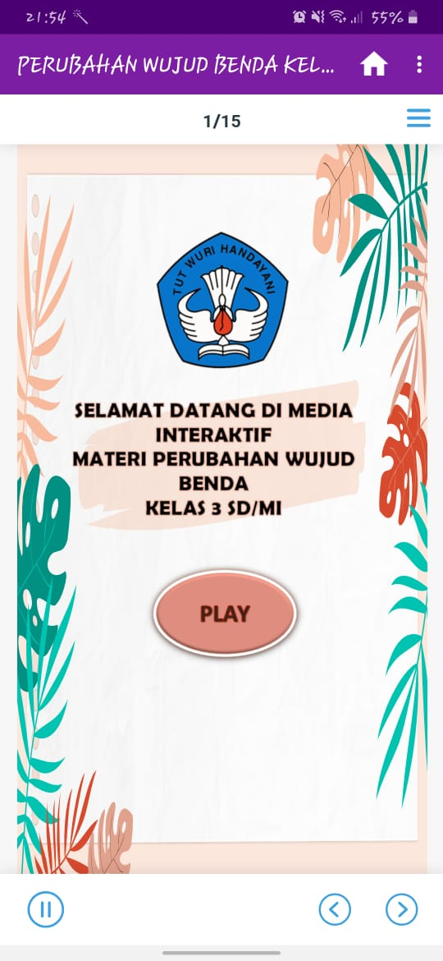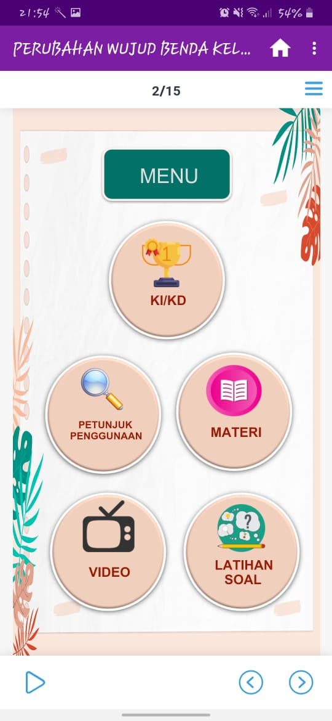

**Gambar 1. Tampilan Utama Gambar 2. Tampilan Menu**

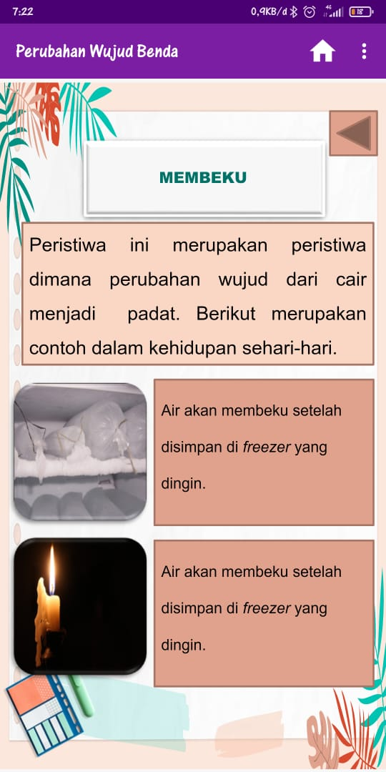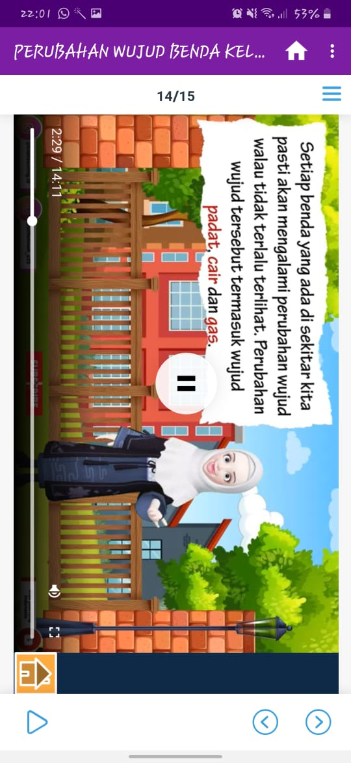

**Gambar 3. Tampilan Video Gambar 4. Penjelasan Materi**

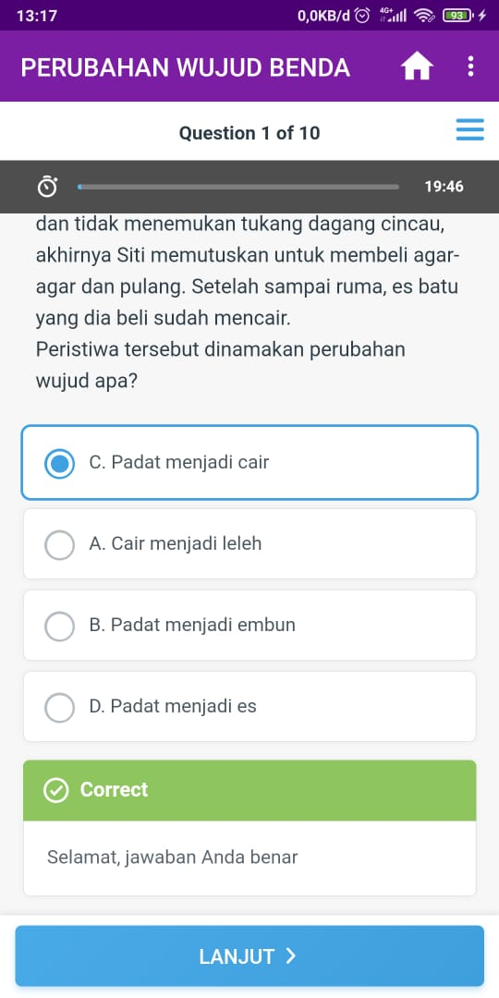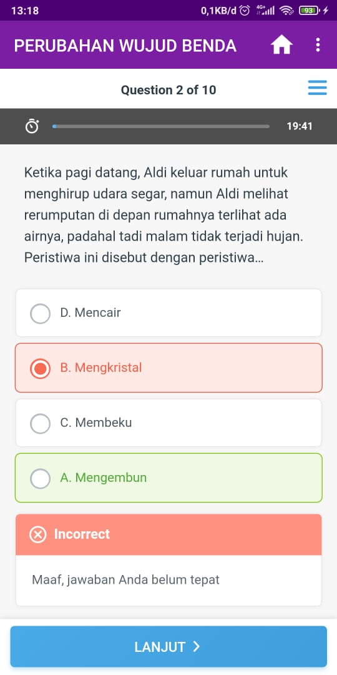

**Gambar 5. Tampilan Jawaban Benar Gambar 6. Tampilah Jawaban Salah**

Setelah produk selesai, maka peneliti akan menguji produk kepada 3 validator ahli, yaotu ahli materi, media, dan bahasa untuk mengetahui kelayakan media. Berdasarkan hasil dari validator ahli media, materi dan bahasa pada media pembelajaran interaktif berbasis *powerpoint* mendapatkan perhitungan rata-rata keseluruhan 85,73% dengan kategori “Layak”. Sehingga media pembelajaran ini layak untuk diuji coba kepada peserta didik. Selain itu, penelitian ini juga sejalan dengan penelitian (Dewi & Aini, 2020) yang mengembangkan media *powerpoint* berbasis inkuiri dengan hasil penelitian berkualitas sangat baik untuk menunjang kegiatan pembelajaran dengan nilai dari ahli materi 82%, dari ahli media pembelajaran mendapatkan nilai 89%.

Setelah dilakukan uji kelayakan pada media pembelajaran, produk yang telah diperbaiki sesuai dengan masukan oleh validator maka media pembelajaran bisa diimplementasikan kepada responden. Responden tersebut yaitu siswa dan guru kelas 3 SD. 2 responden tersebut diminta untuk mengisi angket responden terhadap media pembelajaran yang dikembangkan. Angket tersebut berfungsi untuk mengetahui kepraktisan media pembelajaran, dan hasil dari validasi tersebut memperoleh rata-rata 93,98% untuk angket guru dan 95,57% dengan kategori “Sangat Praktis”.

Hal ini sejalan dengan penelitian (Dewanty, 2017) yang mengembangkan media powerpoint interaktif dengan materi pembuatan makanan dengan tumbuhan hijau mendapatkan kualifikasi sangat baik. Penilaian dilakukan dengan uji lapangan terbatas mendapatkan presentase 91,59%, sedangkan penilaian pada uji coba lapangan lebih luas mendapatkan presentase 92,01%. Penilaian tersebut menunjukkan bahwa media baik untuk diimplementasikan dan praktis dalam penggunaannya oleh siswa dalam proses pembelajaran.

Kesimpulan

Kelayakan media pembelajaran interaktif berbasis *powerpoint* diperoleh dari hasil penilaian dari ahli media, materi, dan bahasa. Penilaian ahli media mendapatkan presentase 80,14% dalam kategori “Layak”. Penilaian ahli materi mendapatkan presentase 80,20% dalam kategori “Layak”. Penilaian ahli bahasa mendapatkan presentase 96,87% dalam kategori “Layak”. Berdasarkan perolehan nilai tersebut, media pembelajaran interaktif berbasis *powerpoint* layak untuk diimplementasikan. Kepraktisan media pembelajaran interaktif berbasis *powerpoint* diperoleh dari hasil penilaian guru dan siswa. Penilaian dari guru mendapatkan presentase 93,98% dalam kategori “Sangat Baik”. Penilaian dari respon siswa pada uji coba mendapatakan presentase 95,57% dalam kategori “Sangat Baik”. Berdasarkan presentase tersebut, media pembelajaran interaktif berbasis *powerpoint* praktis digunakan dalam proses pembelajaran. Keefektifan media pembelajaran interaktif berbasis *powerpoint* diperoleh dari hasil akhir *post-test* yaitu 89. Nilai *post-*test lebih besar dari nilai KKM sekolah yaitu 70.

Daftar Rujukan

Andriani, M. R., & Wahyudi. (2016). *Pengembangan Media Pembelajaran Power Point Interaktif Melalui Pendekatan Saintifik Untuk Pembelajaran Tematik Integratif Siswa Kelas 2 SDM Bergas Kidul 03 Kabupaten Semarang*. *6*, 143–158.

Anitah, S. (2012). *Media Pembelajaran*. Yuma Pustaka.

Arikunto. (2013). *Prosedur Penelitian: Suatu Pendekatan Praktik*. Rineka Cipta.

Arsyad, A. (2013). *Media Pembelajaran*. Raja Grafindo Persada.

Asy’ari, M. (2006). *Penerapan Pendekatan SAINS Teknologi Masyarakat dalam Pembelajaran Sains di Sekolah Dasar*. Universitas Sanata Dharma.

Daryanto. (2016). *Media Pembelajaran*. Gava Media.

Dewanty, R. N. (2017). *PENGEMBANGAN MEDIA PEMBELAJARAN POWERPOINT INTERAKTIF MATERI PEMBUATAN MAKANAN PADA TUMBUHAN HIJAU UNTUK KELAS V SD NEGERI DEPOK 1*.

Dewi, S. R., & Aini, S. (2020). Pengembangan Media Pembelajaran Powerpoint Interaktif berbasis Inkuiri Terbimbing pada Materi Reaksi Redoks Kelas XI SMA/MA. *Edukimia*, *3*(1), 162–171. https://doi.org/https://doi.org/10.31933/rrj.v3i1.342

Gafur, A. (2012). *Desain Pembelajaran*. Penerbit Ombak.

Hadi, S. (2008). *Microsoft Power Point*. Tiara Aksa.

Hamdani. (2011). *Strategi Belajar Mengajar*. Pustaka Setia.

Indriyanti, N. Y. (2017). *Pengembangan Media Pembelajaran Interaktif Berbasis Ppt Untuk Meningkatkan Hasil Belajar Ips Materi Keragaman Suku Bangsa Dan Budaya Studi Kasus : Siswa Kelas Vb Sdn Karangayu 02 Kota Semarang*. 1–146.

Kemp, J.E. dan Dayton, D. . (1985). *Planning and Producing Instructional Media (Fifth Edition)*. Harper and Row, Publishers.

Kuswanto, J. (2017). Pengembangan Game Berhitung Dengan Meggunakan Visual Basic 6.0 Pada Mata Pelajaran Matematika Kelas II Di SD Negeri 3 Okut. *Journal of Educational Studies*, *2*(1), 60–67.

Putra, N. (2015). *Research and Development*. Rajawali Pers.

Qistina, M., Alpusari, M., Noviana, E., & Hermita, N. (2019). Pengembangan Multimedia Interaktif Mata Pelajaran Ipa Kelas Ivc Sd Negeri 034 Taraibangun Kabupaten Kampar. *Primary: Jurnal Pendidikan Guru Sekolah Dasar*, *8*(2), 148. https://doi.org/10.33578/jpfkip.v8i2.7649

Rahmani, N. F. (2017). Pengembangan media interaktid powerpoint pembelajaran wayang untuk siswa SMP kelas VIII D.I Yogyakarta. *Journal of Chemical Information and Modeling*, *53*(9), 1689–1699. https://eprints.uny.ac.id/18112/1/Naila Fauzia Rahmani 07205241024.pdf

Rahmawati, B. F., Badarudin, & Hadi, M. S. (2020). *Penggunaan media interaktif power point dalam pembelajaran daring 1*. *4*, 60–67. http://e-journal.hamzanwadi.ac.id/index.php/fhs/article/view/3135/pdf_41

Sadiman, A. (2009). *Media Pembelajaran*. Rajawali Pers.

Sadiman, A. (2010). *Media Pendidikan*. Raja Grafindo Persada.

Safira, A. R. (2020). *Media Pembelajaran*. Caremedia Communication.

Samatowa, U. (2006). *Bagaimana Membelajarkan IPA di Sekolah Dasar*. Departemen Pendidikan Nasional Direktorat Jendral Pendidikan Tinggi Direktorat Ketenagaan.

Sanaky, H. (2013). *Media Pembelajaran Interaktif-Inovatif*. Kaukaba Dipantara.

Septiani, E. (2016). *PENGEMBANGAN MEDIA PEMBELAJARAN INTERAKTIF DENGAN APLIKASI POWER POINT ADD-INS ISPRING PADA MATA PELAJARAN BIOLOGI MATERI SEL PESERTA DIDIK KELAS XI*. Institut Agama Islam Negeri Raden Intan.

Sugiyono. (2016a). *Metode Penelitian dan Pengembangan*. Alfabeta.

Sugiyono. (2016b). Metode Penelitian Kuantitatif Kualitataif dan Kombinasi (Mixed Methods). *Journal of Chemical Information and Modeling*, *53*(9), 241. https://doi.org/10.1017/CBO9781107415324.004

Sugiyono. (2018). *Metode Penelitian Kuantitatif*. Alfabeta.

Susanto, A. (2013). *Teori Belajar dan Pembelajaran di Sekolah Dasar*. Kencana Prenadamedia Group.